
ผลการปฏิบัติราชการในรอบเดือนของ งานสอบสวน
ประจำเดือน ธันวาคม พ.ศ.2567
สถานีตำรวจภูธรเชียงแสน

- รับแจ้งลงบันทึกประจำวัน จำนวน 149 เรื่อง
- รับแจ้งความเอกสารหาย จำนวน 141 เรื่อง
- ออกหมายเรียก จำนวน 15 หมาย
- การรับแจ้งความคดีอาญา
ประเภทความผิด | รับแจ้ง | จับกุม  (คดี) | จับกุม  (คดี)
1. ฐานความผิดเกี่ยวกับชีวิต ร่างกาย และเพศ (ภาพรวม) | - | - | -
2. ฐานความผิดเกี่ยวกับทรัพย์ (ภาพรวม) | - | - | -
3. ฐานความผิดตาม พ.ร.บ.(รวมเฉพาะ 3.1-3.17) | 1 | - | -
4. คดีความผิดที่รัฐเป็นผู้เสียหาย (รวม 4.1-4.9) | 28 | 19 | 19
รวม | 29 | 19 | 19

ปัญหา/อุปสรรคในการปฏิบัติงาน
- ไม่มี

ผลการปฏิบัติราชการในรอบเดือนของ งานสอบสวน
ประจำเดือน ธันวาคม พ.ศ.2567
สถานีตำรวจภูธรเชียงแสน

งานสอบสวน
เมื่อวันที่ 20 ธ.ค.2567 เวลาประมาณ 19.30 น. พนักงานสอบสอบ ได้รับแจ้งเหตุจากพนักงานวิทยุ สภ.เชียงแสน มีอุบัติเหตุรถยนต์เสียหลักพลิกคว่ำ จึงได้เดินทางไปตรวจที่เกิดเหตุ พร้อมผู้ช่วยพนักงานสอบสวน
เหตุเกิด ถนนบ้านป่าถอน หมู่ 12 ต.เวียง อ.เชียงแสน จวงเชียงราย
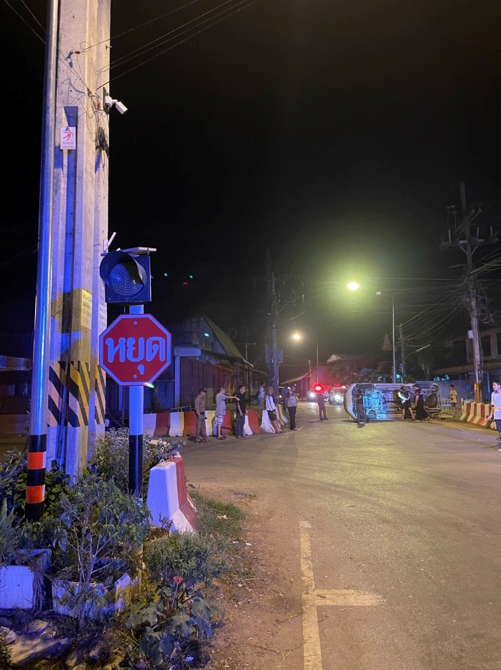

ผลการปฏิบัติราชการในรอบเดือนของ งานสอบสวน
ประจำเดือน ธันวาคม พ.ศ.2567
สถานีตำรวจภูธรเชียงแสน

งานสอบสวน

ช่วงวันที่ 1-31 ธันวาคม 2567 พนักงานสอบสวนได้รับสำนวนคดีอาญา ไว้ทำการสอบสวน จำนวน 54 คดี

